МІНІСТЕРСТВО ОСВІТИ І НАУКИ УКРАЇНИ

Національний технічний університет України „КПІ”

Факультет інформатики та обчислювальної техніки

Кафедра автоматизованих систем обробки інформації та управління

ЗВІТ

з комп’ютерного практикуму № 8

з дисципліни «Моделювання системи»

Виконала студентка 4 курсу групи ІС-71

Алпаєва Юлія

1. Розробити імітаційну модель двосторонньої передачі повідомлень між двома комунікаційними вузлами з використанням базової мережі Петрі (**40 балів**):

Згідно протоколу передачу одного повідомлення від вузла А до вузла В описують такі події: запит від А на передачу в В, позитивна відповідь від вузла В вузлу А, передача повідомлення з А в В, відправка повідомлення вузлом А, отримання повідомлення вузлом В, відправка сигналу про успішне отримання повідомлення вузлом В, відправка сигналу про успішне отримання повідомлення вузлом В.

Двостороння передача означає, що обмін повідомленнями відбувається одночасно в обох напрямках. Через те, що у вузлі може зберігатись тільки одне повідомлення, може виникати тупикова ситуація, коли два вузли здійснили відправку і «зависли» в очікуванні підтвердження отримання повідомлення іншим вузлом. Для запобігання тупикової ситуації, використовується керуючий сигнал, що надає дозвіл на відправку повідомлення тільки одному з двох вузлів.

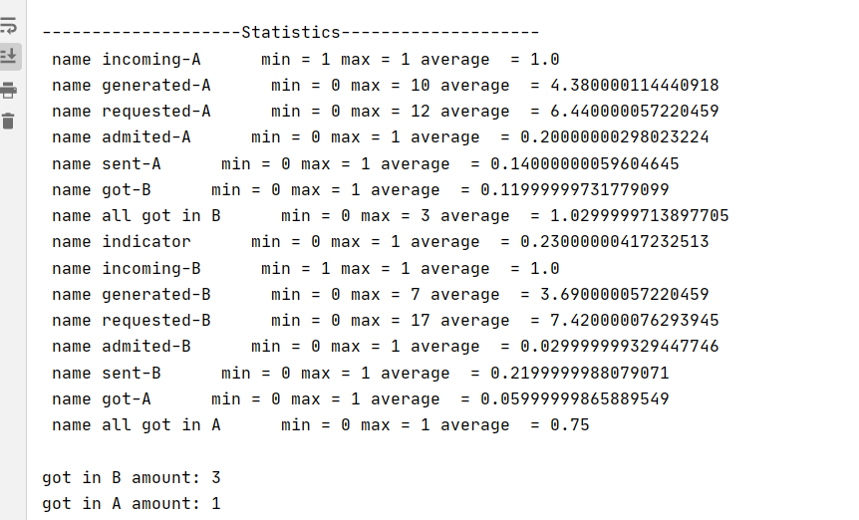

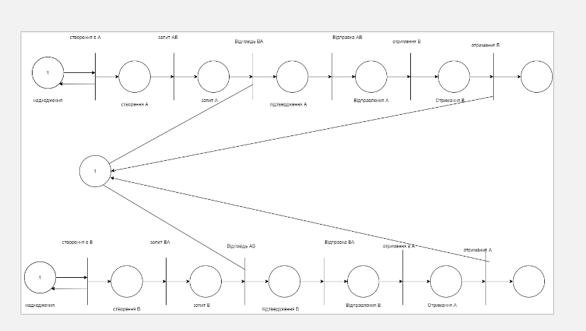

1. Побудувати модель для задачі Producer – Consumer з використанням базової мережі Петрі (**30 балів):**

Процес Producer постачає задачі для виконання Consumer і розміщує їх в буфер (операція put). Процес Consumer виймає задачі з буфера (операція take) і обробляє їх. Оскільки буфер має обмеження *n*, то при досягненні максимального значення припиняється робота процесу Producer. Якщо задач в буфері немає, то робота процесу Consumer припиняється.

За результатами моделювання потрібно оцінити середнє значення буфера. 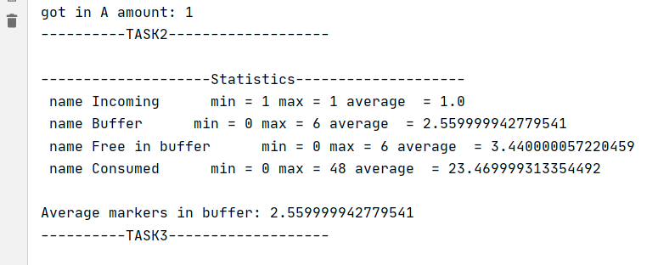

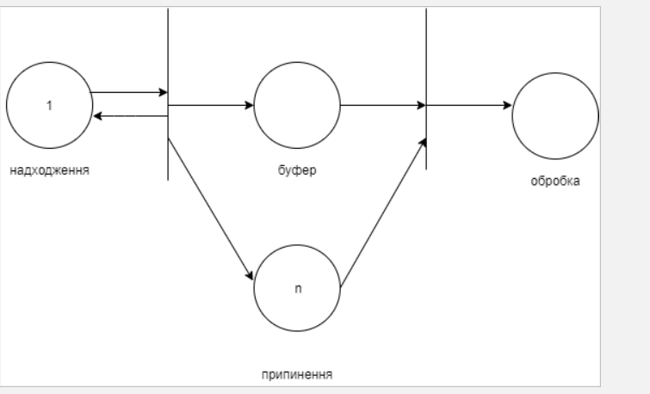

1. Побудувати модель багатопроцесорної обробки завдань з використанням базової мережі Петрі (**30 балів):**

Задачі різних типів надходять у багатопроцесорну систему. Задачі першого типу вимагають усі процесори системи, задачі другого типу – третину всіх обчислювальних ресурсів, а задачі третього типу – половину ресурсів.

За результатами моделювання потрібно оцінити співвідношення кількості виконаних завдань.

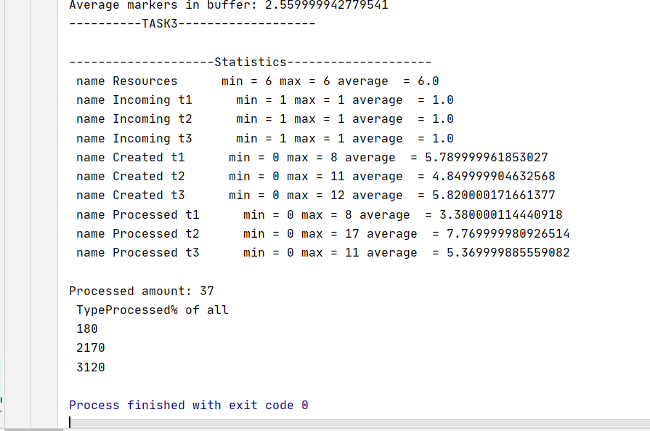

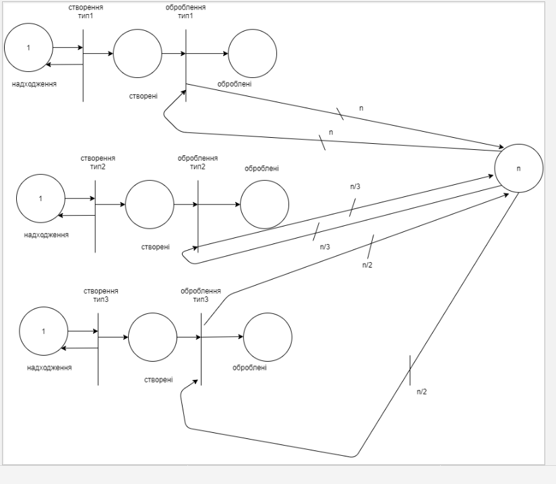

Висновок:

В ході даної лабораторної ми розробили мережі петрі і виконали симуляцію для трьох задач.

Алгоритм був розроблений за допомогою об’єктно-орієнтованого підходу:

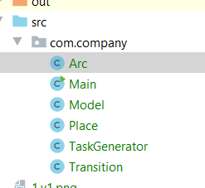

Отримали такі статистичні данні:

